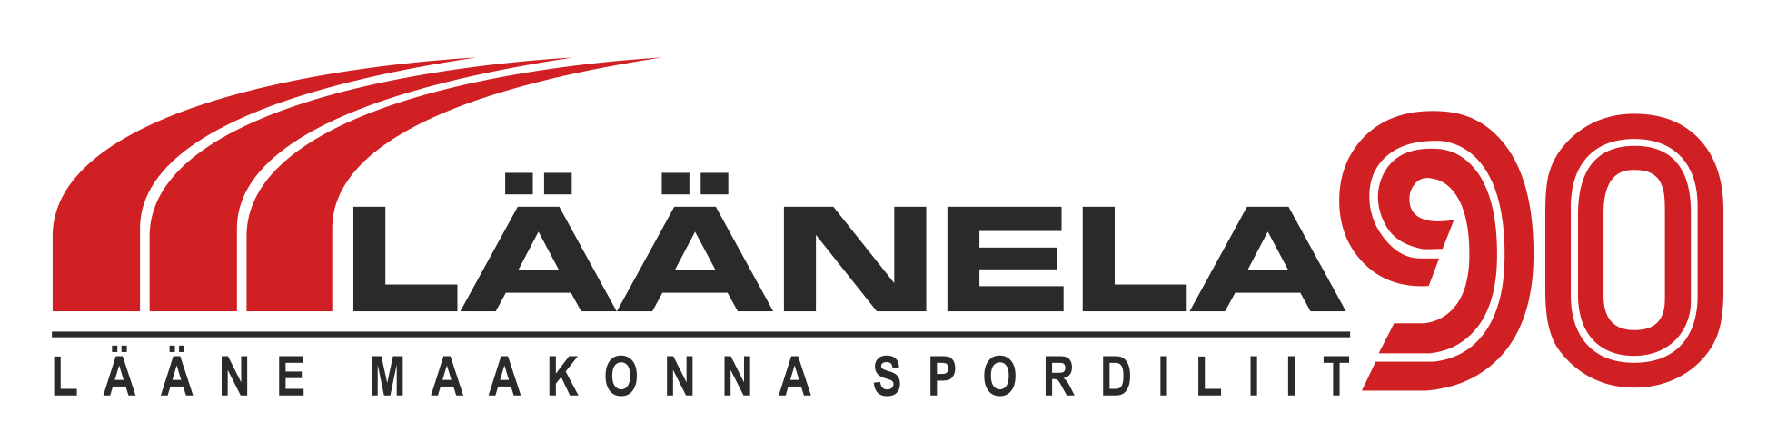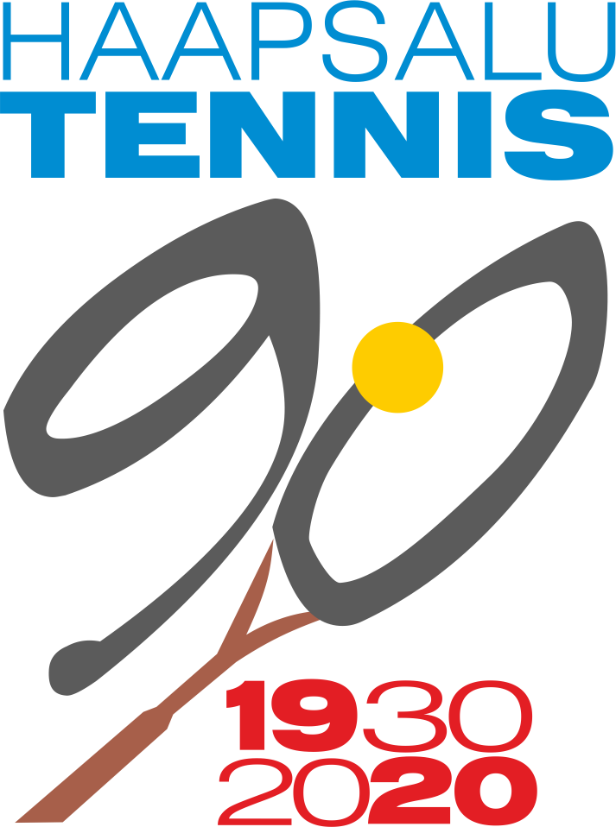

Lääne Maakonna

meistrivõistlused tennises 2021

JUHEND

KOHT: Krahviaia tennisekeskus, Vee 10, Haapsalu

AEG: 12.-13.juuli 2021 mees- ja naispaarismäng
19.-23.juuli 2021 mees- ja naisüksikmäng, segapaarismäng
Vastavalt ajakavale

KORRALDAJA: Spordiliit Läänela koos Haapsalu Tenniseklubiga

OSAVÕTJAD: Üksikmängudes kõik soovijad, kes on seotud Läänemaaga elukoha, töökoha või klubilise kuuluvuse kaudu. Paarismängudes kõik soovijad
PALLID: Babolat

VÕISTLUSKLASSID: Mees-ja naisüksikmäng, mees- ja naispaarismäng,
segapaarismäng.
Mees- ja naisüksikmängus toimub eraldi turniir seenioridele vanuseklassis 40+.

VÕISTLUSSÜSTEEM: Määratakse kindlaks peale mängijate registreerimist
Kõik mängud toimuvad “parem kolmest”, seisul 6:6 kiire lõppmäng kõikides settides.

REGISTREERIMINE: Registreerimine mees- ja naispaarismängudeks kuni laupäev,
10.juuli kell 19.00 registreerimine mees- ja naisüksikmängudeks ning segapaarismängudeks kuni laup 17.juuli kell 19.00 tel 5023047 või meilile vello@haapsalutennis.ee
TABELITE LOOSIMINE:
Osavõtjate tabelitesse loosimine mees- ja naispaarismängudeks laup, 10.juulil kell 19.15 mees- ja naisüksikmängudeks ning segapaarismängudeks laup, 17.juulil kell 19.15 Krahviaias.
Info ja tabelid www.haapsalutennis.ee

OSAVÕTUMAKS: 20 eur, (10 eur õpilased) üksikmängudes. Paarismäng 15 eur mängija
Osavõtumaks kanda enne esimest mängu Haapsalu Tenniseklubi arveldusarvele EE801010602003193001 SEB või tasuda kohapeal enne esimese mängu algust

AUTASUSTAMINE: Igas mänguliigis autasustatakse 3 paremat medali ja diplomiga, mees- ja naisüksikmängus lohutusturniiri võitjat.
MUUD: NB! Mängud toimuvad vastavalt ajakavale reeglina õhtuti 17.00-22.00
või kokkuleppel peakohtunikuga ka päeval varasemal ajal.

PEAKOHTUNIK: Vello Kuhi tel 5023047 Andres Nõmtak tel 5104232

